Московский Авиационный Институт
(Национальный Исследовательский Университет)
Институт №8 “Компьютерные науки и прикладная математика”
Кафедра №806 “Вычислительная математика и программирование”

Лабораторная работа №1 по курсу
«Операционные системы»

Группа: М8О-210БВ-2Y
Студент: Проскуряков Н.Д.
Преподаватель: Бахарев В.Д.
Оценка: ____________________
Дата: 02.10.26

Москва, 2026
Постановка задачи
Вариант 22.
Составить и отладить программу на языке Си, осуществляющую работу с процессами и взаимодействие между ними в одной из двух операционных систем. В результате работы программа (основной процесс) должен создать для решение задачи один или несколько дочерних процессов. Взаимодействие между процессами осуществляется через системные сигналы/события и/или каналы (pipe). Необходимо обрабатывать системные ошибки, которые могут возникнуть в результате работы.
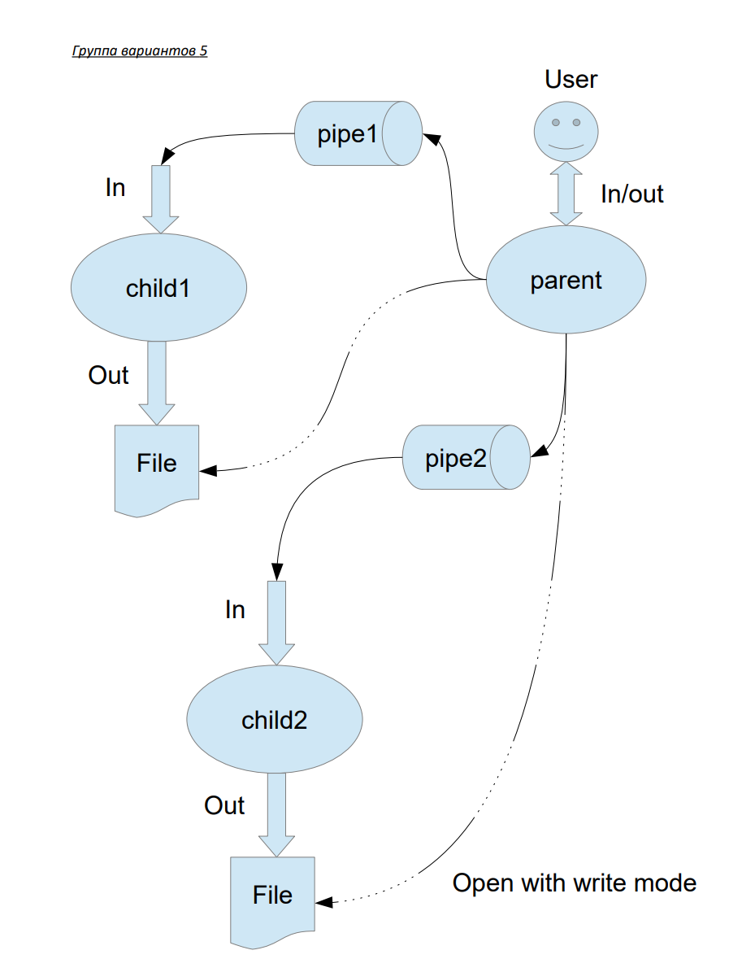
Рис. 1 – Схема организации процессов.
Родительский процесс создает два дочерних процесса. Первой строкой пользователь в консоль родительского процесса вводит имя файла, которое будет использовано для открытия File с таким именем на запись для child1. Аналогично для второй строки и процесса child2. Родительский и дочерний процесс должны быть представлены разными программами. parent child1 pipe1 In/out User In Out child2 In Out File Open with write mode pipe2 File Родительский процесс принимает от пользователя строки произвольной длины и пересылает их в pipe1 или в pipe2 в зависимости от правила фильтрации. Процесс child1 и child2 производят работу над строками. Процессы пишут результаты своей работы в стандартный вывод.
Правило фильтрации: с вероятностью 80% строки отправляются в pipe1, иначе в pipe2. Дочерние процессы инвертируют строки

Общий метод и алгоритм решения
Использованные системные вызовы:
- pid_t fork(void); – создает дочерний процесс.
- int pipe(int *fd); – создаёт неименованный канал для однонаправленной передачи данных между процессами.
- ssize_t read(int fd, void *buf, size_t count); – считывает указанное количество байт из файла или потока ввода в буфер.
- ssize_t write(int fd, const void *buf, size_t count); – записывает данные из буфера в файл или поток вывода.
- exit(EXIT_FAILURE); – завершает текущий процесс с кодом ошибки, предварительно выполняя очистку буферов и вызов функций завершения.

Сначала считываются имена файлов для дочерних процессов. Далее запускается 2 процесса, которые отправляются в режим ожидания. Между родительским и дочерними процессами создаются и настраиваются «трубы», pipe1 и pipe2 для первого и второго процесса соответственно.
По pipe1 и pipe2 считываемые данные со стандартного потока ввода и «отправляются» к соответствующим процессам для дальнейшей обработки.
Родительский процесс считывает строки в буфер, далее по правилу фильтрации отправляет их в соответствующие «трубы» к ожидающим процессам. Далее запускается код процесса, он выполняет реверс строки и записывает её в соответствующий файл.
В родительском процессе по окончании ввода реализован вывод содержимого файлов на экран.
Код программы
parent.c
#include <stdint.h>
#include <stdbool.h>
#include <fcntl.h>
#include <unistd.h>
#include <sys/wait.h>
#include <stdlib.h>
#include <ctype.h>
#include <time.h>

int main(void) {

srand(time(NULL));

const char msg[] = "Write filenames for the first and the second file:\n";
write(STDERR_FILENO, msg, sizeof(msg));

char file1[256], file2[256];
//считываем название первого файла и именуем файл для первого процесса
size_t bytes1 = read(STDIN_FILENO, file1, 255);
if (bytes1 < 0){
const char msg[] = "error: wrong filename\n";
write(STDERR_FILENO, msg, sizeof(msg));
exit(EXIT_FAILURE);
}
file1[bytes1] = '\0';
for(size_t i = 0; i < bytes1; i++){
if (file1[i] == '\n' || file1[i] == '\r'){
file1[i] = '\0';
break;
}
}
//считываем название второго файла и именуем файл для второго процесса
size_t bytes2 = read(STDIN_FILENO, file2, 255);
if (bytes2 < 0){
const char msg[] = "error: wrong filename\n";
write(STDERR_FILENO, msg, sizeof(msg));
exit(EXIT_FAILURE);
}
file2[bytes2] = '\0';
for(size_t i = 0; i < bytes2; i++){
if (file2[i] == '\n' || file2[i] == '\r'){
file2[i] = '\0';
break;
}
}
//ввод строчек до Ctrl+D
const char entering[] = "Enter the lines\n";
write(STDERR_FILENO, entering, sizeof(entering) - 1);
//настройка направлений ввода-вывода "труб"
int pipe1[2], pipe2[2];
if (pipe(pipe1) == -1 || pipe(pipe2) == -1) {
const char msg[] = "error: failed to create pipe\n";
write(STDERR_FILENO, msg, sizeof(msg));
exit(EXIT_FAILURE);
}
//создаем первый процесс
const pid_t child1 = fork();
if (child1 == -1){
const char msg[] = "error: failed to spawn new process\n";
write(STDERR_FILENO, msg, sizeof(msg));
exit(EXIT_FAILURE);
}
if (child1 == 0){
close(pipe1[1]);
close(pipe2[0]);
close(pipe2[1]);
int fd1 = open(file1, O_WRONLY | O_CREAT | O_TRUNC, 0644);
if (fd1 == -1) {
const char msg[] = "error: open file1\n";
write(STDERR_FILENO, msg, sizeof(msg) - 1);
exit(EXIT_FAILURE);
}
dup2(pipe1[0], STDIN_FILENO);
dup2(fd1, STDOUT_FILENO);
close(pipe1[0]);
close(fd1);
char *args[] = {"child", NULL};
char *env[] = {NULL};

execve("./child", args, env);

const char msg[] = "error: execve failed\n";
write(STDERR_FILENO, msg, sizeof(msg) - 1);
exit(EXIT_FAILURE);
}
//создаем второй процесс
const pid_t child2 = fork();
if (child2 == -1){
const char msg[] = "error: failed to spawn new process\n";
write(STDERR_FILENO, msg, sizeof(msg));
exit(EXIT_FAILURE);
}
if (child2 == 0){
close(pipe2[1]);
close(pipe1[0]);
close(pipe1[1]);
int fd2 = open(file2, O_WRONLY | O_CREAT | O_TRUNC, 0644);
if (fd2 == -1) {
const char msg[] = "error: open file2\n";
write(STDERR_FILENO, msg, sizeof(msg) - 1);
exit(EXIT_FAILURE);
}
dup2(pipe2[0], STDIN_FILENO);
dup2(fd2, STDOUT_FILENO);
close(pipe2[0]);
close(fd2);

char *args[] = {"child", NULL};
char *env[] = {NULL};

execve("./child", args, env);

const char msg[] = "error: execve failed\n";
write(STDERR_FILENO, msg, sizeof(msg) - 1);
exit(EXIT_FAILURE);
}
close(pipe1[0]);
close(pipe2[0]);
//распределяем строки
char buf[4098];
size_t i = 0;
char c;
while(read(STDIN_FILENO, &c, 1) == 1){
if(c == '\n' || i >= sizeof(buf)) {
if (i == 0){
break;
}
if (rand() % 100 < 80) {
write(pipe1[1], buf, i);
write(pipe1[1], "\n", 1);
}else {
write(pipe2[1], buf, i);
write(pipe2[1], "\n", 1);
}
i = 0;
} else {
if(i < sizeof(buf) - 1) {
buf[i] = c;
i++;
}
}
}
close(pipe1[1]);
close(pipe2[1]);
//отправляем процессы в ожидание
waitpid(child1, NULL, 0);
waitpid(child2, NULL, 0);
// выводим содержимое файлолв
const char header1[] = "\n===== Содержимое файла 1 =====\n";
write(STDOUT_FILENO, header1, sizeof(header1) - 1);

int fd = open(file1, 0);
if (fd != -1) {
char buf[4096];
int bytes_read;
while ((bytes_read = read(fd, buf, sizeof(buf))) > 0) {
write(STDOUT_FILENO, buf, bytes_read);
}
close(fd);
} else {
write(STDERR_FILENO, "Не удалось открыть файл 1\n", 26);
}

const char header2[] = "\n===== Содержимое файла 2 =====\n";
write(STDOUT_FILENO, header2, sizeof(header2) - 1);

fd = open(file2, 0);
if (fd != -1) {
char buf[4096];
int bytes_read;
while ((bytes_read = read(fd, buf, sizeof(buf))) > 0) {
write(STDOUT_FILENO, buf, bytes_read);
}
close(fd);
} else {
write(STDERR_FILENO, "Не удалось открыть файл 2\n", 26);
}
return 0;
}

child.c
#include <stdint.h>
#include <stdbool.h>

#include <unistd.h>
#include <sys/wait.h>
#include <stdlib.h>
#include <ctype.h>
#include <time.h>

int main(void){
char buf[4098];
char str[4098];
size_t i = 0;
char c;
while(read(STDIN_FILENO, &c, 1) == 1){
if(c == '\n' || i >= sizeof(buf)) {
if (i == 0){
break;
} else{
for (size_t j = 0; j < i; j++){
str[j] = buf[i - j - 1];
}
}
write(STDOUT_FILENO, str, i);
write(STDOUT_FILENO, "\n", 1);
i = 0;
} else {
if(i < sizeof(buf) - 1) {
buf[i] = c;
i++;
}
}
}
}

Протокол работы программы
Тестирование:
Тест №1
hrimnir@LAPTOP-P2RU74GM:~/3_sem$ ./parent
Write filenames for the first and the second file:
f1.txt
f2.txt
Enter the lines
761f
762f
763f
764f
765f
766f
767f
768f
769f
7601f

===== Содержимое файла 1 =====
f167
f267
f367
f467
f567
f667
f767
f867
f967

===== Содержимое файла 2 =====
f1067

Тест №2
hrimnir@LAPTOP-P2RU74GM:~/3_sem$ ./parent
Write filenames for the first and the second file:
file1.txt
file2.txt
Enter the lines
1
2
3
4
5
6
7
8
9
01

===== Содержимое файла 1 =====
1
2
3
5
6
7
9

===== Содержимое файла 2 =====
4
8
10

Тест №3
hrimnir@LAPTOP-P2RU74GM:~/3_sem$ ./parent
Write filenames for the first and the second file:
f1.txt
f2.txt
Enter the lines
bbaa
ccbb
ddcc
eedd
ffee
ggff
hhgg
iihh
jjii
kkjj

===== Содержимое файла 1 =====
aabb
bbcc
ccdd
ddee
eeff
hhii
iijj
jjkk

===== Содержимое файла 2 =====
ffgg
gghh
Вывод
В процессе выполнения лабораторной работы я понял, как работают процессы. Я поработал с системными вызовами, реализовал распределение строк по процессам. Эта работа хорошо помогла мне разобраться с тем, как процессы реализованы на самом мелком уровне.

